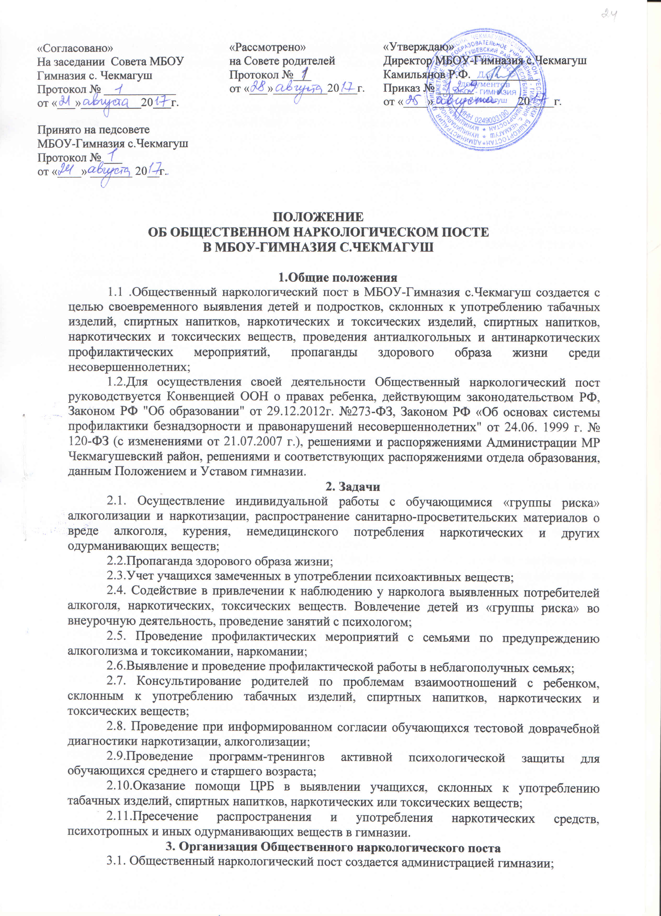
3.2.Руководство, состав Общественного наркологического поста, распределение обязанностей утверждается приказом директора образовательного учреждения;
3.3.Руководителем Общественного наркологического поста назначается заместитель директора по воспитательной работе гимназии, секретарём- социальный педагог;
3.4.Оперативное основное руководство работой Общественного наркологического поста осуществляют руководители учебных заведений, организационно-методическое руководство осуществляется Центральной районной больницей, отделом образования. В состав Общественного наркологического поста обязательно должны входить медицинские работники, социальный педагог. А также могут входить педагоги учебного заведения, психолог, члены администрации гимназии, родительская общественность. Количество членов наркопоста зависит от контингента обучающихся, но не должно быть менее 3 человек;
3.5. Общественный наркологический пост проводит свою работу в повседневном контакте с общественными организациям (Советом профилактики, женсоветом, Советом ветеранов войны и труда, КДН и ЗП, советом родителей, представителями общественных формирований по месту жительства, комитетом по молодежной политике, работниками правоохранительных органов и т.п.);
4. Документация и отчетность
4.1. Годовой план работы утверждается администрацией гимназии;
4.2.«Закрытый журнал учета выявленных учащихся, замеченных в употреблении наркотических веществ, алкоголя и табакокурения»
4.3.«Закрытый журнал по учету направлений на консультацию к наркологу»
4.4. Журнал протоколов заседаний Общественного наркологического поста;
4.5. Приказ «О создании Общественного наркологического поста».
4.6. Отчитываются о работе Общественного наркологического поста передпедагогическим коллективом учебного заведения, в РОО предоставляется отчет 1 раз в учебный год.
5. Обязанности
5.1.Иметь закрытую учетную документацию по проводимой деятельности, должным образом обеспечивать хранение закрытой учетной документации;
5.2.Содействовать поддержанию в учебном учреждении режима трезвости среди учащихся;
5.3.Соблюдать конфиденциальность информации о выявленных и наблюдаемых учащихся, не разглашать сведения, составляющие врачебную тайну, за исключением случаев, предусмотренных действующим законодательством;
5.4.Организовывать и проводить общешкольные антинаркотические мероприятия: тематические «круглые столы», классные часы, дискуссии, конференции, ролевые игры, и спектакли по проблемам противодействия наркотикам, алкоголю, табакокурению;
5.5.Вести учет учащихся замеченных в употреблении психоактивных веществ.
5.6.Содействовать в привлечении к наблюдению наркологом выявляемых потребителей алкоголя, наркотических, токсических веществ;
5.7.Регулярно осуществлять социальный патронаж неблагополучных семей, и семей учащихся, входящих в группы «риска» по потреблению алкоголя, наркотических, токсических веществ.
6. Взаимоотношения
6.1.Взаимодействие с КДН и ЗП при администрации муниципального района, отделом образования, ПДН отдела полиции по Чекмагушевскому району, Центральной районной больницей, отделом социальной защиты населения района, комитетом по молодежной политике и общественными формированиями по месту учебы и жительства по вопросам профилактики табакокурения, алкоголизма, наркомании, токсикомании среди несовершеннолетних.

